ЗАДАНИЯ АКМУЛЛИНСКОЙ ОЛИМПИАДЫ ПО РУССКОМУ ЯЗЫКУ

для учащихся 5-7 классов (тур 2)

1. Разберите по составу с современной и исторической точки зрения слова:

*негодяй, масло, ошеломить, обнаружить, неряха.*

1. Определите, какой частью речи и каким членом предложения является выделенное слово в каждом случае.
2. *Одна* маленькая девочка Тамара говорит:

‒ Знаете что: давайте кормить эту кошку через дверь. (М. Зощенко)

2) ‒ У вас семья?

‒ Нет, я *один*.

3) *Одно* другому не помеха.

4) Дядя взял ящик *одной* рукой и как-то нехотя отнёс его домой. (Ф. Искандер)

5) Стишки для вас *одна* забава. (А. Пушкин)

1. В наше время возвращается мода на старые русские имена.

Носителей каких полных имен можно назвать так: *Жора, Дёма, Родя, Фима, Яся, Глаша, Груша, Дуня, Лика, Тата?*

В каком словаре можно получить такую информацию?

1. Как заканчивались раньше пословицы:
2. *Собаку съел…*
3. *Пьяному море по колено…*
4. *Язык мой – враг мой…*
5. *У страха глаза велики…*
6. *Голод не тетка…*
7. Объясните, какие ошибки сделаные в следующих предложениях. Исправьте их.

*На подмогу Золушке пришла ее крестная.*

*Я этих упреков и оскорблений недостоин.*

*Когда пилот садится в кабину необъезженного самолета, он думает: кто же первый, если не я?*

*Изысканные и вкусные деликатесы из рыбы могут отведать посетители нашего ресторана.*

*Болельщики давно заметили, что защита нашей футбольной команды хромает.*

1. Прочитайте отрывок из автобиографической повести Л. Кассиля «Кондуит и Швамбрания». Какое средство художественной выразительности, использованное Гоголем, «не восприняли» Оськины слушатели?

Укажите в предложенном отрывке и другие средства художественной выразительности.

*Успех был сокрушительный. Артисты едва не задохнулись в материнских объятиях зрителей. После спектакля Оська читал описание украинской ночи из «Сорочинской ярмарки».*

*Зал уселся и затих.*

‒ *«Знаете ли вы украинскую ночь?»* ‒ *с чувством начал Оська.*

‒ *Нет, нет!!!* ‒ *закричал зал.* ‒ *Не знаем! Просим! Просим!*

‒ *«Нет, вы не знаете украинской ночи!»* ‒ *продолжал немного смущенный Оська.*

‒ *Ясно, не знаем,* ‒ *согласились матери.* ‒ *Откуда нам знать? Какое наше воспитание было!*

*Потом ребята водили матерей и показывали свои плакаты, рисунки, журналы, доску газетных вырезок.*

*Начались игры и танцы. Матери сперва жались к стене, смущались, но Динка и Зорька вытащили их на середину комнаты. Я грянул «Барыню» в четыре руки, считая пару Оськиных, и комната завертелась, как огромный волчок. У нас дома бывали елки и «вечера рождения», но никогда не было так весело и хорошо. (Л. Кассиль).*

1. На этой картинке изображены мамлына и жаваруга.

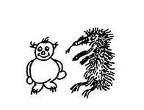

И на этой тоже.

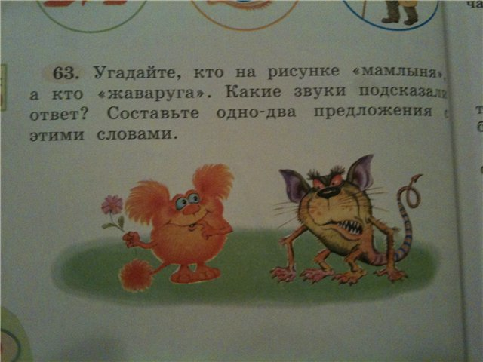

Кто это такие? Кто их придумал и зачем? Кто из них Мамлына и кто ‒ Жаваруга … и почему?

1. Изложите сказку «Теремок» (или ее начало)
2. в научном стиле;
3. в официально-деловом стиле (например, в виде заявления, полицейского протокола, объяснительной записки);
4. на молодежном жаргоне;
5. в виде рекламного ролика.

Выберите из предложенных вариантов сочинения по своему желанию только один. Ориентировочный объем текста 100 слов.